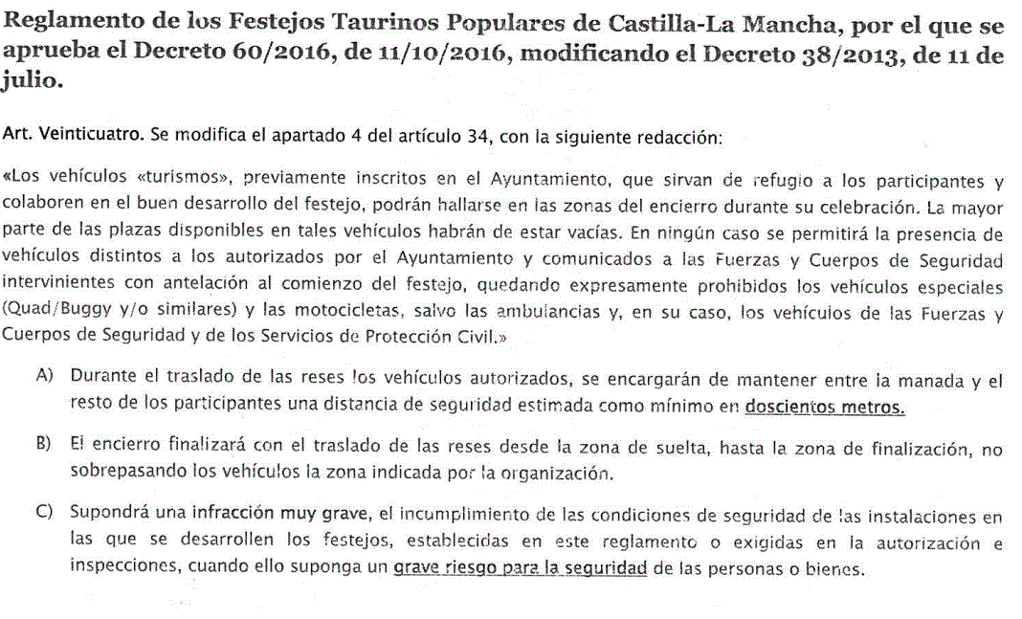
Nº 36
AUTORIZACIÓN DE TRASHUMANCIA
Nombre: MARIA SALUD GARCIA BLANCO *DNI: 03853392H
Matrícula: GU5756D * Remolque:

